Компания GROHE - производитель номер один в мире санитарно-технического оборудования. Компания была основана в 1936 году Фридрихом Гроэ и реализует свою продукцию в 130 странах мира. GROHE является законодателем стандартов качества, функциональности и дизайна как ведущий мировой бренд сантехнической отрасли.

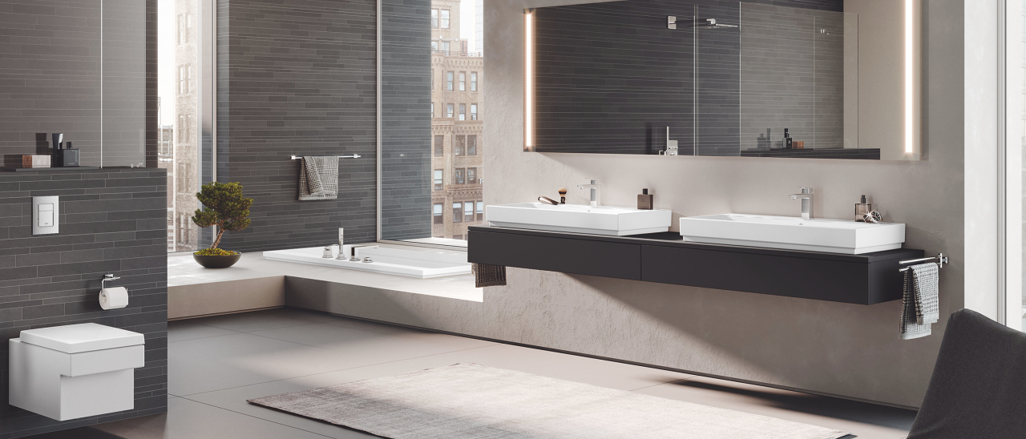
Раковина GROHE Cube 80 - идеальное сочетание передового стиля и удобства.
Преобразите вид своей ванной комнаты благодаря понятным линиям и чётким пропорциям раковины GROHE Cube Ceramic 80. Размеры этой раковины настенного монтажа составляет 800 на 490 мм. Раковина изготовлена из блестящей санитарной керамики в цвете `альпин-белый`, что гарантирует долговечность поверхности изделия. Инновационное покрытие GROHE PureGuard препятствует размножению бактерий и отталкивает грязь и известь. Таким образом создается сияющая поверхность, которую легко очистить. Благодаря тому, что керамика GROHE Cube идеально сочетается с четырьмя коллекциями смесителей GROHE - Eurocube, Lineare, Allure и Allure Brilliant - вы сможете воплотить все свои дизайнерские идеи. Сочетания керамики и смесителей гарантируют безупречную гармонию и качество работы, что делает процесс создания дизайна совсем простым.
Керамика GROHE основывается на международной экспертизе GROHE в сантехнике, а также на столетнем техническом опыте компании LIXIL, которая занимает лидирующие позиции в разработке санитарного покрытия.
Керамика GROHE Cube - ясный, динамичный дизайн в ванной, стиль которой сочетает в себе роскошь и минимализм.

Изучите инновационные технологии GROHE
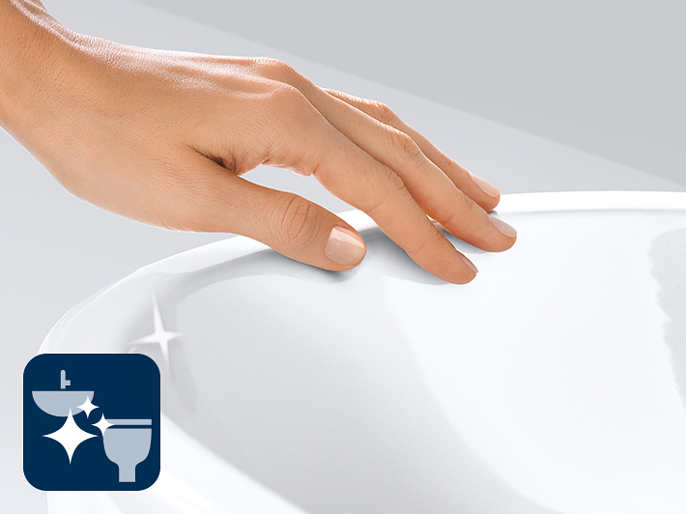
Вдохновение GROHE заключается в том, чтобы сделать вашу ванную настолько комфортной, насколько это возможно.
Покрытие PUREGUARD
Технология GROHE PureGuard обеспечивает изделиям износостойкое сияющее покрытие. Ионы длительного действия с антибактериальными свойствами препятствуют размножению бактерий, поддерживая чистоту и гигиеничность керамики. Гладкая поверхность отталкивает известковые отложения и загрязнения, поэтому без усилий очищается.

